OŚRODEK ROZWOJU OSOBISTEGO I DUCHOWEGO „TU I TERAZ”
W NOWYM KAWKOWIE oraz STOWARZYSZENIE „U ŹRODŁA”
www.tuiteraz.eu www.uzrodla.pl

zapraszają 30 kwietnia – 5 maja 2013 na wyjazd

„TANTRYCZNA MAJÓWKA”
PROWADZĄ: DAWID I ZOSIA RZEPECCY

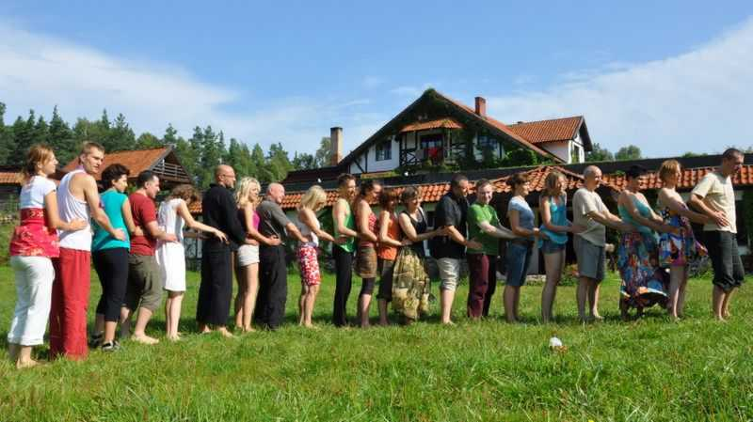

Odpoczynek i kreacja, miłość i obecność, budzenie energii i celebrowanie jej przepływu...

Zapraszamy na wiosenny relaks i zajęcia tantry w Nowym Kawkowie. Tak jak wokół cała przyroda budzi się i nabiera tempa do życia, tak też jest i z nami, bo jesteśmy jej częścią.
W każdej i w każdym z nas drzemie pierwotna siła życiowa, zwana w tantrze energią kundalini. To energia transu i ekstazy, uwalniająca moc życia z brzucha i serca, otwierająca
Nas na poszerzoną świadomość wszystkiego, co nam się przytrafia.
Na majówkowych zajęciach, do południa, będziemy budzić tą energię na różne sposoby, aby
później celebrować jej przepływ poprzez taniec i śpiew, medytację i trans czy ulubione nie tylko przez męzczyzn granie na bębnach.



Podczas tantrycznej majówki:

- odpoczniesz od pracy, obowiązków i uwolnisz głowę od zmartwień
- zanurzysz się w soczystej zieleni warmińskich łąk i lasów
- nabierzesz wiosennej świeżości i jeszcze większej chęci do życia
- nauczysz się gry na bębnach
- dziko i spontanicznie zatańczysz
- poczujesz bliskość z samą/samym sobą i innymi uczestnikami
- doświadczysz mocy miłującej obecności...
- zobaczysz zdjęcia i usłyszysz opowieści o naszej obecnej Dalekowschodniej podróży do Indii, na Jawę i Bali, do Australii i Hong Kongu.

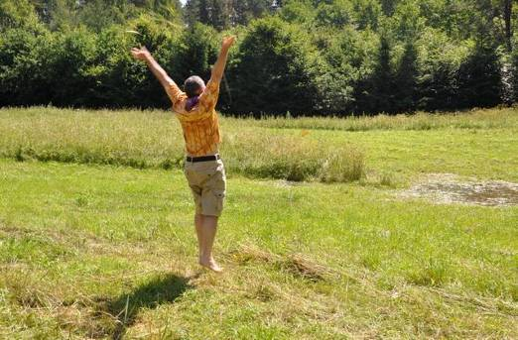

W przepięknych warmińskich okolicznościach słonecznych pagórków, gęstych lasów i jezior, z daleka od cywilizacji (choć tylko 3 godziny od Warszawy), spędzać będziemy radośnie i spontanicznie tydzień Majówkowy.

To będzie 5 dni wspaniałej zabawy, radosnego tańca, gry na bębnach, relaksu, odpoczynku, możliwości wiosennego doładowania energii i wzmocnienia wszelkich sił życiowych. W atmosferze rozluźnienia i przyjemności, w przepięknym miejscu, w otoczeniu dzikiej natury, będziemy bawić się w rytmach bębnów i muzyki etnicznej z różnych stron świata. Pozwolimy aby rozkwitła w nas energia i radość życia! Przywołamy Wiosnę!

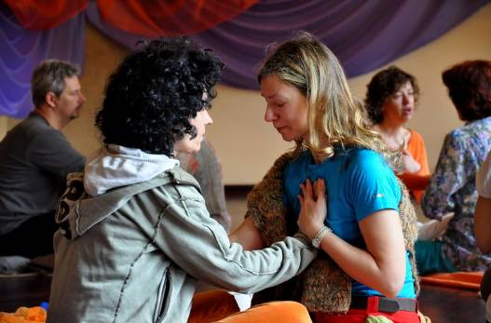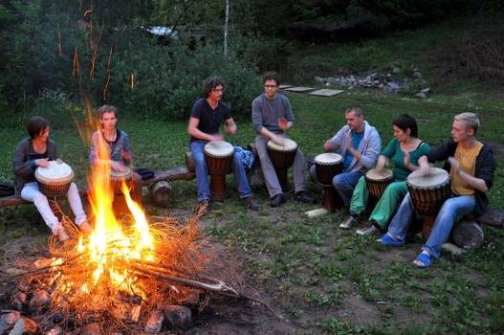

Będziemy szukać synchronii z Ziemią i Niebem. Do tego posłużą nam spacery po lesie, medytacje w ruchu, poszukiwania wizji i wglądów, które przyniosą nam odpowiedzi na proste i trudne pytania które obecnie przed nami. Osią naszej relacji z Naturą będzie gra na bębnach, a także tańce transowe przy muzyce na żywo oraz w rytmach Etno.

PROWADZĄCY: DAWID I ZOSIA RZEPECCY

Dawid i Zosia Rzepeccy – Z wykształcenia filozof i psycholożka. Łączą w sobie pasję miłości z misją uleczania i wzbogacania relacji międzyludzkich. Prowadzą zajęcia od 2004 roku (Dawid od 1999) w Polsce i na świecie (m.in. w Indiach). Ich propozycje warsztatowe wzmacniają naturalną zdrową seksualność z jednoczesnym doświadczeniem duchowości. Dawid jest gościem programów telewizyjnych i radiowych oraz autorem licznych artykułów dotyczących rozwoju osobistego, duchowego oraz tantry. Ich tantryczny ślub opisało „Zwierciadło” („Intencja Miłości”, 7/2007).

Ukończyli także Dwuletnie Studium Psychoterapii metodą Psychologii Zorientowanej na Proces, Klasę „Wzajemnego pomagania” Reevaluation Counseling metodą Harveya Jackinsa, staż zawodowo szkoleniowy z Terapii Krótkoterminowej „Brief Solution Focus Therapy” oraz Dwuletnią Zaawansowaną Formację Tantryczną.

"Tantrą zajęliśmy się z potrzeby serca, ducha i ciała... Odkąd się poznaliśmy wiemy, że nasza miłość, wzajemna bliskość i radość ze wspólnego przemierzania świata jest wartością którą warto pielęgnować. I tym dla nas stała się ścieżka tantry: sposobem życia razem, pielęgnacją naszej miłości, pogłębianiem relacji i ciągłym odkrywaniem nowych fascynujących doświadczeń, które są nam na tej naszej wspólnej drodze dane…"
Więcej informacji: www.tantralove.eu

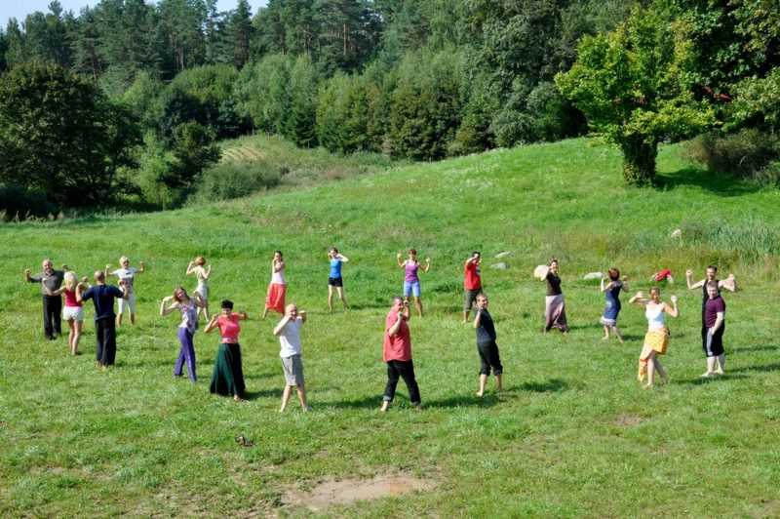

Data: 30.IV-5.V.2013
Rozpoczęcie: 30.IV (wtorek) po południu, kolacją
Zakończenie: 5.V (niedziela) obiadem
Miejsce: Ośrodek Rozwoju Osobistego i Duchowego „Tu i Teraz”, Nowe Kawkowo
Cena: 590 zł + koszty zakwaterowania i wyżywienia w Ośrodku
Kontakt: www.tuiteraz.eu, kawkowo@tuiteraz.eu ,
Jacek Towalski 0602219382, Maja Wołosiewicz 0606994366,
biuro: 0662759576 www.u-zrodla.pl, info@u-zrodla.pl,
Uwaga: konieczna wpłata 200 zł na konto Ośrodka Rozwoju Osobistego „Tu i
Teraz” do 15 marca z opisem „pobyt 30.IV-5.V.2013”:
Numer konta: 92 1020 3541 0000 5502 0206 3410
BANK PKO BP

